Правительство российской федерации
Федеральное государственное бюджетное образовательное учреждение высшего образования
Санкт-Петербургский государственный университет

ДОПУСТИТЬ К ЗАЩИТЕ
Профессор с возложенными обязанностями заведующего Кафедрой информационных систем в искусстве и гуманитарных науках

___________(Борисов Н.В.)
“_____”_______________20__ г.

ВЫПУСКНАЯ КВАЛИФИКАЦИОННАЯ РАБОТА

Направление 09.03.03 «Прикладная информатика»
Уровень Бакалавриат
Основная образовательная программа
«Прикладная информатика в области искусств и гуманитарных наук»

На тему

«Анимационный фильм «Марионетка»

Студента Сиваковой Елены Игоревны

_______________________
(подпись студента)
Руководители: ст. преп., Логдачева Елена Викторовна

__________________________
(подпись руководителя)

Санкт-Петербург
2018
Оглавление
ОГЛАВЛЕНИЕ…………………………………………………………………..…..2
Введение……………………………….......…………………………….………..4
1. Разработка дизайна интерьера и персонажей 6
1.1 Работа с референсами 6
1.2 Создание эскизов 7
1.3 Создание персонажей 7
2. Создание трёхмерных моделей интерьера 9
2.1 Среднеполигональные модели 9
2.2 Высокополигональные модели 11
3. Создание трёхмерных моделей персонажей 15
3.1 Создание низкополигональных моделей 15
3.2 Создание высокополигональных моделей 16
3.3 Работа в Zbrush над высокополигональными моделями 16
3.4 Создание одежды 18
3.5 Добавление аксессуаров костюма и детали персонажей 21
4. Текстурирование трёхмерных моделей 23
4.1 Текстурирование трёхмерных моделей интерьера 23
4.2 Текстурирование трёхмерных моделей персонажей 25
5. Риггинг персонажей 27
5.1 Создание скелета 27
5.2 Настройка контроллеров 28
5.3 Скининг 28
6. Анимация 30
6.1. Принципы анимации 30
6.2. Анимация движения персонажей 31
6.3. Анимация мимики 32
7. Рендеринг 33
7.1 Renderman 33
7.2 Viewport 2.0 33
8. Монтаж видео и звука 35
Заключение 36
Список использованных источников 37
Приложение А 38

Введение
В качестве выпускной квалификационной работы был создан анимационный фильм «Марионетка». В процессе выполнения которого были пройдены некоторые этапы: от идеи и эскизов до конечного рендера.
Целью данной работы является создание 3D анимационного фильма, видеоряда с музыкальным сопровождением.
Задачи, которые мне предстоит решить:
- определение идеи, сюжета, концепции
- моделирование необходимых объектов
- анимирование персонажей
- создание единого видеоряда
- постобработка готового видео материала
Идея анимационного фильма была придумана на первом курсе и исполнена в качестве зачетной работы. Действие фильма происходит в трактире, на сцене которого Марионетка (главный герой) играет музыкальное произведение на скрипке - отрывок из произведения «Периодические танцы» Ильи Журавлёва. Посетители данного заведения взаимодействуют с исполнителем: игнорируют или обращают внимание, на чём и построено развитие сюжета.
В качестве реализации идеи было принято решение использовать технологии компьютерной 3D графики. За последние десятилетия технологии в 3D анимации сильно развились, благодаря чему появилось множество программ для работы в трёхмерной графике. В большинстве случаев они включают в себя все необходимые инструменты для 3D художников, которые позволяют заниматься моделированием, текстурированием, риггингом, анимацией, рендерингом. К примеру, по такому принципу созданы программы Autodesk 3Ds Max и Maya. Если использовать только их возможности, то создание мультипликационного продукта займет много времени и его качество не будет удовлетворять современным стандартам. Для того, чтобы облегчить некоторые процессы и улучшить качество, 3D художнику необходимо использовать целый пакет программ.
Чтобы выполнить все поставленные задачи своей работы я использовала 3Ds Max, Maya, Zbrush, Marvelous Designer, xNormal, RenderMan, Photoshop. Поскольку данная работа состоит из конкретных этапов, которым необходимо следовать, перед тем, как начать работу, нужно создать план.
План работы:
- разработка дизайна интерьера и персонажей
- создание трехмерных моделей интерьера
- создание трехмерных персонажей
- текстурирование
- риггинг персонажей
- анимация
- рендеринг
- монтаж видео и звука

Разработка дизайна интерьера и персонажей
Анимационный фильм «Марионетка» не основан на литературном произведении, и не имеет художественного прообраза, поэтому стиль, в котором оформлено помещение выбирался самостоятельно.
Главной задачей являлось изобразить в сатирической манере праздную жизнь людей, а также показать отстраненность главного героя, который исполняет скрипичное произведение от слушателей. В связи с этим действие анимационного фильма происходит в питейном заведении, на сцене которого марионетка играет на скрипке, а в зале располагаются посетители.
  - Работа с референсами
В качестве основного стиля интерьера был выбран стиль конца 19 – начала 20 века. Существует множество картин, изображающие сцены в ресторанах и кабаках: картины известного художника того времени Анри де Тулуз-Лотрека «Мулен Руж» 1892 г., «В ресторане Мье» 1891 г. и его плакаты в качестве объектов вдохновения. Ранние плакаты итальянского художника Leonetto Cappiello посвящены сатирическому изображению праздной жизни, к примеру, «Абсент» 1899 г. Из художественных произведений хотелось подчерпнуть атмосферу эпохи, композицию кадра, элементы интерьера: столы, стулья, а также детали – вещи, расположенные на столах и полках.
В качестве референсов с детальным изображением предметов интерьера были использованы современные и исторические фотографии. Поскольку в качестве задачи не стояло изображение конкретной эпохи, не все элементы интерьера обязаны соответствовать единому стилю. К примеру, барная стойка и пианино были созданы по современным фотографиям. Они не выглядят современно, поэтому не будут выбиваться из общей картины.
Чтобы сцена не выглядела пустой, её нужно заполнить мелкими деталями: посудой, личными вещами, декоративными элементами, для всего этого ищутся референсы отдельных объектов.
  - Создание эскизов
После того, как необходимые референсы найдены, создаются эскизы собственных сцен. На этом этапе необходимо проработать возможные планы, примерное расположение объектов в кадре, внешний вид объектов. Это поможет избежать некоторых ошибок на этапе моделирования. Во-первых, неправильное понимание формы объекта повлечет неправильную топологию предмета. Во-вторых, представление о планах сцены исключит вероятность моделирования тех объектов, которые не будут видны в кадре. В-третьих, работа над эскизами позволяет найти наиболее удачный ракурс и компоновку кадра из нескольких вариантов. 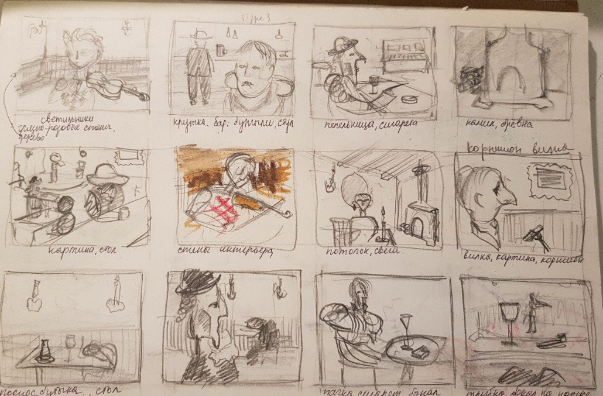
Рисунок 1 Эскизы анимационного фильма "Марионетка"
  - Создание персонажей
Создание моделей начинается с идеи и создания зарисовок. Как и было сказано ранее, в качестве главного героя выступает марионетка. Этот персонаж по устройству похож на шарнирную куклу, состоящую из негнущихся элементов и шарниров (суставов). Чтобы создать смоделировать этого персонажа, в качестве референса была использована схема создания шарнирной куклы из полимерной глины. Второстепенные персонажи – люди, пропорции и черты лица которых не соответствуют человеческим.
Анимационное кино воспринимается зрителем иначе, чем кинофильм. В кино зрительный образ – это человек, у которого есть своя мимика, жесты, манера говорить. Так как люди существуют в социуме, умение распознавать характер человека по его поведению, манерам развито почти у каждого, в той или иной степени. Мультипликация изначально создавалась для детей. У них ещё нет жизненного опыта, поэтому распознавать некоторые эмоции без преувеличения им сложно. Второй фактор, влияющий на восприятие – это техническая сторона. В кино есть актер, а в мультипликации – аниматор, которому необходимо покадрово изобразить всё действие. При таком подходе прорисовывать все морщины, складки и детали, определяющие характер, трудоёмко и не целесообразно. Художники-мультипликаторы стараются достичь своей цели при помощи минимальных средств. Для этого им необходимо делать персонажей гротескными, с ярко-выраженными чертами характера и читаемым силуэтом. В книге подробно описано, как черты лица и фигуры влияют на восприятие зрительного образа.
На основе этих теоретических знаний, были созданы эскизы для персонажей.

Создание трёхмерных моделей интерьера
Следом за создание эскизов следует этап моделирования.
Модели, использующиеся в анимационном фильме ограничены по количеству полигонов, из которых состоят модели. Чем больше полигонов, тем качественней модель, но при этом увеличивается время, затрачиваемое на рендеринг, тем более, если таких моделей в сцене будет много. Хорошая детализация достигается путём накладывания Normal Map и Displacement Map. Подробнее о них будет сказано далее.

2.1 Среднеполигональные модели
Для среднеполигнального моделирования я использовала программу 3Ds Max компании Autodesk. Данное приложения удобно для работы с элементами модели (вершина, грань, полигон) и имеет множество инструментов и модификаторов, которые создают широкий спектр различных деформаций полигональной сетки.
Перед тем, как начать моделировать какой-либо объект, нужно проанализировать его форму и понять топологию модели. Объект может быть цельным, а может состоять из нескольких элементов. Выбор способа моделирования – поиск примитива, из которого оптимальнее получить данный объект. Примитивами являются объекты, такие как Box, Sphere, Cylinder и др.
Работать над моделью в 3Ds Max можно на разных уровнях: на уровне элемента, полигонов, граней или вершин. На каждом из них модель можно модифицировать при помощи элементов этого уровня, перемещая, вращая или изменяя их размер. Так же в 3Ds Max’е существуют такие инструменты как Extrude (выдавливание), Chamfer (создание фаски), Make Planar (выравнивание по плоскости).
Некоторую деформацию модели сложно сделать при помощи примитивных инструментов, либо такое изменение займет слишком много времени. В таких случаях используют некоторые из модификаторов, предназначенные для работы с полигональной сеткой или её элементами. К примеру, Spherify - модификатор, деформирующий выбранные элементы в сферу. Чаще всего модификатор имеет несколько параметров, которые можно изменять, в зависимости от желаемого результата. Модификатор Spherify я использовала при моделировании курительной трубки, чтоб сделать часть её более округлой.
Некоторые объекты можно смоделировать при помощи сплайнов. Если наложить один из модификаторов на сплайн можно получить необходимую форму. К примеру, таким образом я создала бокал: создав линию, я применила модификатор Lathe, который «прокручивает» сплайн относительно указанной оси. 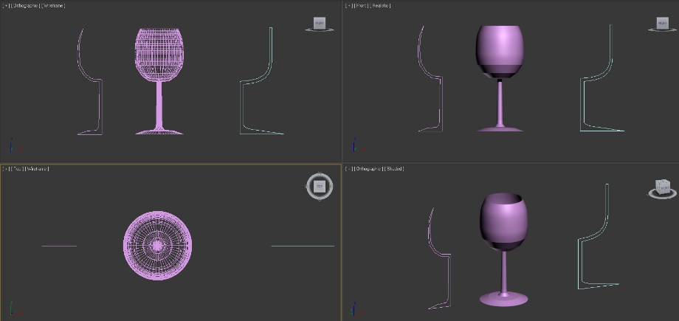
Рисунок 2 Инструмент Lathe
Занавеска и декоративная ткань была создавана в программе Marvelous Designer, которая рассчитана на создание одежды и тканей. Изначально эта программа использовалась портными и дизайнерами одежды, чтобы сымитировать сшивание выкройки на модели. Сейчас её используют 3D художники для симуляции ткани, её складок.

2.2 Высокополигональные модели
Для некоторых объектов среднеполигональной модели было недостаточно, они выглядели недоработанными и не качественными. Для того, чтобы модель выглядела детализированной, но при этом не имела много полигонов, создают Normal Map или Displacement Map. Normal Map – это карта нормалей, которая не деформируя объект, указывает как поверхности реагировать на свет. При помощи этой карты можно создавать шероховатость на поверхности, добавлять небольшие элементы, создавать узор. Свет, который попадает на модель преломляется в соответствии с картой нормалей, таким образом создаётся выпуклые или вдавленные места. Displacement Map - это карта смещения. В отличие от Normal Map она изменяет геометрию, что особенно отражается на силуэте модели, и показывает, каким образом на оригинальной текстуре отбрасываются тени от неровностей. Normal Map используется для мелкой детализации, а Displacement для крупных деталей, часто эти карты используют одновременно.
Для того, чтобы создать карты, в первую очередь нужно сделать UV Mapping (развертка) модели, она укажет соответствие между координатами трёхмерного объекта (X, Y, Z), и координатами на текстуре (U, V). Для создания развертки в 3Ds Max используется модификатор Unwrap UV, при помощи которого объект «разверзается» по граням на поверхности, которые затем проецируются на плоскости. То же самое можно сделать и в программе Maya.
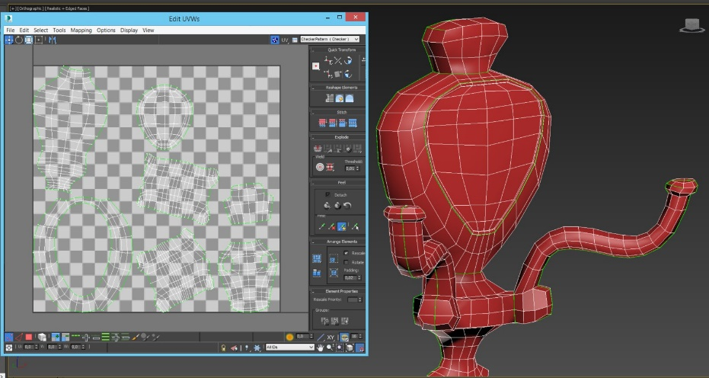
Рисунок 3 Развёртка 3D модели
Модель, с имеющейся разверткой, импортируется в программу для высокополигонального моделирования Zbrush. Эта программа создана компанией Pixologic в 1999 г. Zbrush, она позволяет добавлять Subdivision Layers (уровни разделения), и работать с моделями, которые состоят из миллиона полигонов. Такая сетка позволяет придать шероховатость поверхности, нанести мелкие детали, нарисовать узор. Моделирование в этой программе напоминает лепку из глины, потому что в отличие от 3Ds Max или Maya, в ей процесс модификации состоит не в изменении вершин, граней и полигонов, а в рисовании кистями по форме, которые либо вдавливают, либо выдавливают поверхность под ней. В Zbrush я детализировала подсвечник на стену, элементы пианино, вазу для фруктов.
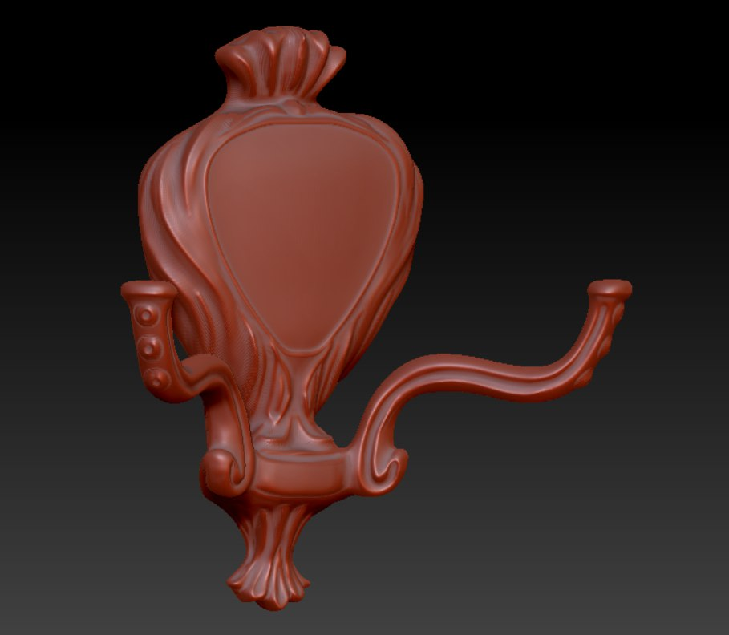
Рисунок 4 Высокополигональная модель подсвечника
Инструменты Zbrush позволяют снимать карты с модели, но для этих целей я использовала специализированную программу – xNormals. Это удобное приложение, разработанное специально для таких задач.
Существует другой способ получить Normal Map и Displacement Map. Этот метод я использовала для создания бочки. Бочка – составной объект, включающий в себя изогнутые доски и железные обода. В этом случае использование Zbrush для детализирования заняло бы слишком много времени, из-за необходимости рисовать стыки досок и текстуру дерева самостоятельно. Для таких целей используется инструмент Transfer Maps в программе Maya. Для начала нужно создать бочку, состоящую из отдельных досок, имеющую металлические обода. После этого создается низкополигональная модель из цилиндра, который деформирован по форме уже созданной бочки. Инструмент Transfer Maps «запекает» Normal Map с составного объекта на низкополигональную модель.
Затем полученные карты накладываются на низкополигональную модель. Поскольку после этого я накладывала Normal карту дерева в программе Photoshop. 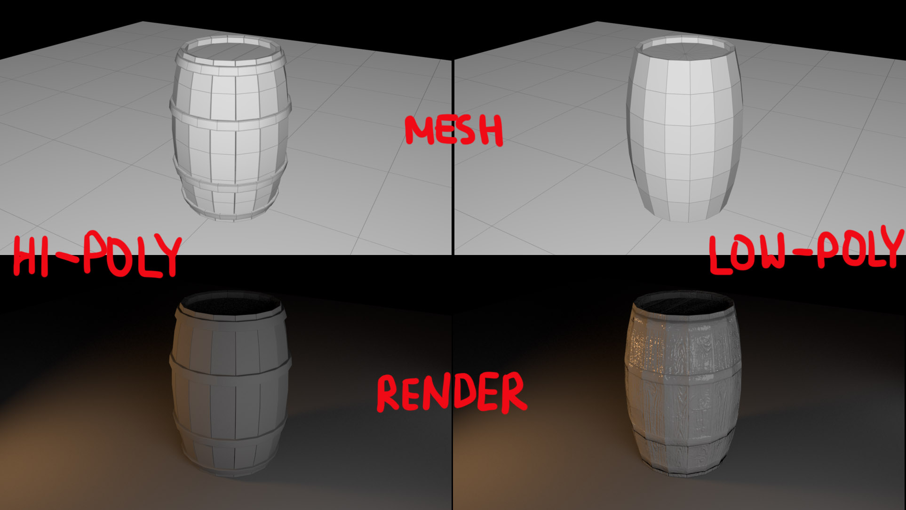
Рисунок 5 Модель бочки с текстурой Normal Map

Создание трёхмерных моделей персонажей
Важным аспектом в 3D моделировании является топология. Топология – это то, как именно полигоны формируют 3D модель. Существует правильная и неправильная топология. Правильная топология имеет равномерное распределение полигонов, состоящих из 4-ёх угольников. Правильная топология создаётся для достижения двух целей: правильная деформация во время анимации; использование минимального количества полигонов для описания нужной формы. Особенно на качество деформаций влияет топология сгибов (коленки, локти). Правильная топология головы позволит аниматору изменять эмоции персонажа, «заставить» его говорить.

3.1 Создание низкополигональных моделей
Модель марионетки представляет собой набор видоизмененных примитивов (Box). На данном этапе, такой модели достаточно, чтобы понять её форму и продумать пропорции. Поскольку по сюжету главный персонаж играет на скрипке, значит модель инструмента необходимо создавать вместе с марионеткой. Скрипка моделировалась по фото-референсу, из-за чего повторяет реальные пропорции скрипки, в то время как фигура марионетки отлична от человеческих пропорций. Чтобы два объекта смогли взаимодействовать, пропорции скрипки и конечностей персонажа должны соответствовать друг другу. Для этого необходимо сделать тестовый риггинг марионетки, при помощи скелета поставить её в правильную позу, держащую скрипку, и на основе полученной позы изменить размер суставов, длину плечевого элемента и предплечья.
Для того чтобы получить несколько второстепенных персонажей, достаточно сделать одну низкополигональную модель – болванку (в нашем случае две – женская фигура и мужская), которые будут соответствовать требованиям: ограниченное число полигонов, правильная топология. Эти модели были создаваны в 3Ds Max из примитива Box, путём выдавливая инстурментом Extrude конечностей и головы, добавляя грани. Таким образом были получены объекты, похожие на фигуры человека. Затем, у каждой фигуры создаётся UV Mapping (развертка). Она укажет соответствие между координатами трёхмерного объекта (X, Y, Z), и координатами на текстуре (U, V). Для создания развертки в 3Ds Max используется модификатор Unwrap UV, при помощи которого объект «разверзается» по граням на поверхности, которые затем проецируются на плоскости.

3.2 Создание высокополигональных моделей
Выше уже было сказано о необходимости использовать как можно меньше полигонов. Как в моделировании объектов интерьера, так и в создании персонажей для анимации хорошая детализация достигается путём накладывания Normal Map и Displacement Map, снятые с высокополигональной модели. Normal Map – это карта нормалей, которая не деформируя объект, указывает как поверхности реагировать на свет. При помощи этой карты можно создавать шероховатость на поверхности, добавлять небольшие элементы, создавать узор. Свет, который попадает на модель преломляется в соответствии с картой нормалей, таким образом создаётся выпуклые или вдавленные места. Displacement Map - это карта смещения. В отличие от Normal Map она изменяет геометрию, что особенно отражается на силуэте модели, и показывает, каким образом на оригинальной текстуре отбрасываются тени от неровностей. Чаще всего при создании персонажей используется Normal Map, так как её деформации бывает достаточно.

3.3 Работа в Zbrush над высокополигональными моделями
Для создания высокополигональной модели была использована программа Zbrush. Эта программа позволяет добавлять Subdivision Layers (уровни деления), и работать с моделями, которые состоят из миллиона полигонов. Такая сетка позволяет нанести на модель неровности, морщины, фактуру кожи. Моделирование в этой программе напоминает лепку из глины, потому что в отличие от 3Ds Max или Maya, в ей процесс модификации состоит не в извинении вершин, граней и полигонов, а в рисовании кистями по форме, которые либо вдавливают, либо выдавливают поверхность под ней.
Из имеющейся болванки на первом уровне делений необходимо создать конкретного персонажа, с его характерным силуэтом, формой головы, чертами лица. На этом этапе создаются непохожие друг на друга персонажи из одной полигональной сетки. Поскольку полигональная сетка у них одна, значит и развертка у этих персонажей будет одинаковая. Самым важным является то, что на этом этапе нельзя больше удалять или добавлять грани, вершины, полигоны, так как это может привести к неправильной интерпретации UV развертки. 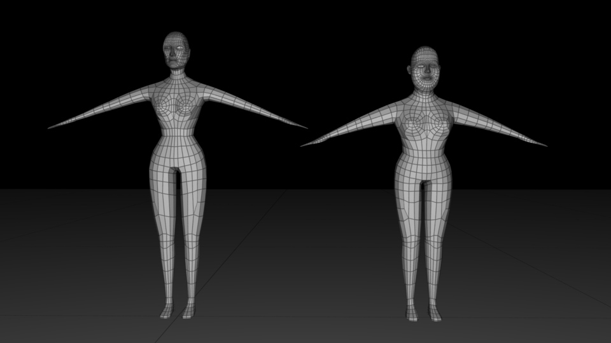
Рисунок 6 Модели персонажей
Добавляя уровни деления, мы уточняем форму. На верхнем уровне, сетка которого достаточно плотная, при помощи Stroke и Alpha канала кисти я создала фактуру кожи.
Для детализации марионетки достаточно уточнения форм полигональной сетки. Марионетка – кукла, поэтому для неё не нужна карта нормалей с морщинами и текстурой кожи.
Инструменты Zbrush позволяют снять карты с высококполигональных моделей, но для этих целей я использовала специализированную программу – xNormals. Это удобное приложение, разработанное специально для таких задач.
Достаточно загрузить высокополигональную и низкополигональную модель и установить необходимые параметры, чтобы получить Normal Map и Displacement Map.
  - Создание одежды
Существуют различные способы создания одежды для 3D моделей. Первый способ – это создать объект в 3Ds Max или Maya нужной формы, затем в Zbrush создавать складки, имитирующие ткань. Поскольку выбранный мной стиль одежды подразумевает сложносоставные предметы, это легче было сделать в программе Marvelous Designer.
Изначально программа Marvelous Designer использовалась портными и дизайнерами одежды, чтобы сымитировать сшивание выкройки на модели. Сейчас её используют 3D художники для симуляции ткани и автоматического создания складок.
Эта программа работает непосредственно с выкройками. Поэтому для того, чтобы создать предметы одежды, мне необходимо было найти их изображения.
В качестве стиля, я выбрала костюм начала 20 века. Мужской костюм – прямые брюки, или брюки галифе, длинные пиджаки, жилетки, бабочки. Женский костюм – приталенные пиджаки, длинные юбки разных фасонов. Необходимые выкройки в основном были найдены в сборниках моды начала 20 века.
Поскольку персонажи не соответствуют пропорциям человека, мне приходилось деформировать сами выкройки, чтобы при сшивании они хорошо садились на модель. Рабочая область программы Marvelous Designer состоит из двух частей: в левой части окно для создания выкроек, а справа отображается сшитые на модели по швам части выкройки.
Сшитая одежда является 3D объектом, который можно экспортировать в любую программу в формате obj. Поскольку топология этих моделей неправильная, необходимо будет сделать ретопологию.
Ретопология – это изменение топологии трёхмерного объекта, чаще всего ретопологию делают, когда у исходной модели неправильная топология.
Существуют разные инструменты и программы для ретопологии.
Чтоб создать модели с правильной топологией, я экспортировала их выкройки и сшитой одежды из Marvelous Designer в Maya. Поскольку обе эти модели являются одной полигональной сеткой (состоят из одинаковых вершин), можно использовать инструмент Blend Shape, который одну модель деформирует в другую, если та состоит из той же полигональной сетки (этот же инструмент используют для анимации мимики)
Затем выкройка импортируется в Zbrush, где при помощи инструмента ZRemesher происходит ретопология. Сетка становится равномерной, и состоит она из четырёхугольников. Если на местах швов не совпадает количество вершин, необходимо сделать их числа одинаковыми.
Перед тем, как деформировать объекты с правильной топологией, необходимо сделать UV Mapping одежды, чтобы в дальнейшем текстура накладывалась корректно.
Инструмент Wrap действует как «обёртка» для объекта. Я применила его к выкройке и элементам одежды с правильной топологией. И тогда правильная сетка повторила анимацию Blend Shape выкройки. 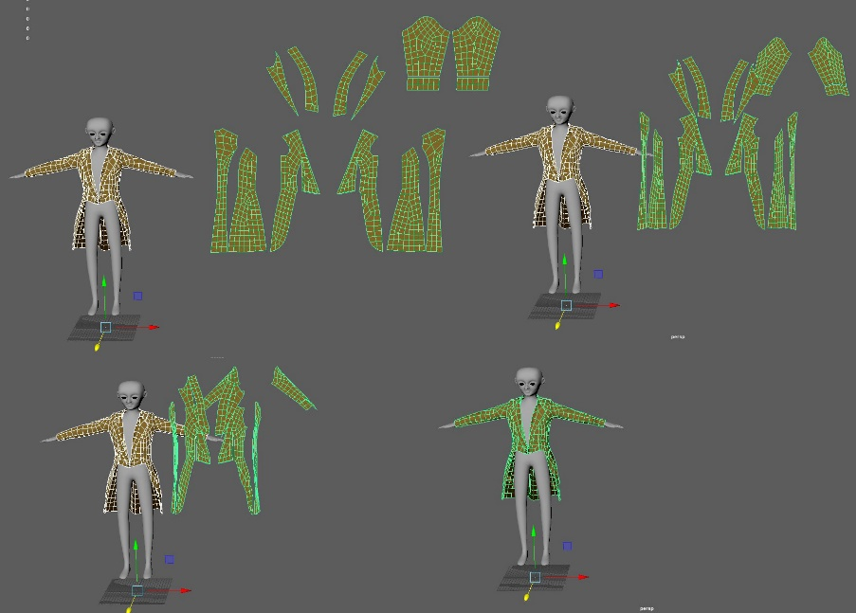
Рисунок 7 Инстурмент Blend Shape
Для завершения этапа моделирования одежды необходимо сшить все вершины по швам при помощи инструмента Target Weld, который сшивает две вершины, и инструмента Merge, который может действовать на несколько вершин сразу и сшивает ближайшие друг к другу вершины (в настройках необходимо указать радиус влияния).
Полученные 3D модели одежды имеют складки, UV карту и имеют правильную топологию. 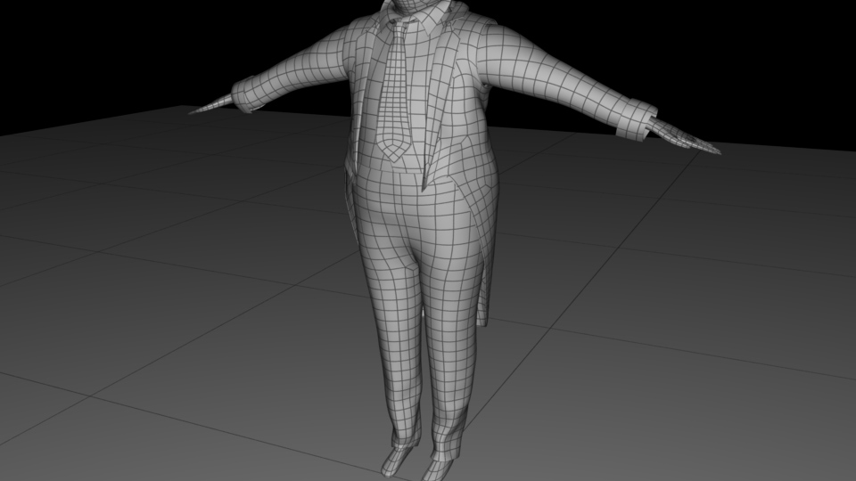
Рисунок 8 Модель песронажа в одежде
  - Добавление аксессуаров костюма и детали персонажей
Для того, чтобы костюм персонажа выглядел законченным, его нужно дополнить аксессуарами.
Из цилиндра были созданы пуговицы на женском и мужском костюмах, в мужском костюме был добавлен ремень. В начале 20 века были популярны шляпы разных фасонов, поэтому для некоторых персонажей создавались шляпы, а у некоторых сделаны волосы. Волосы можно создавать при помощи xGen. Это инструмент Maya, при помощи которого 3D художники создают волосы, шерсть, траву. xGen – это инструмент, позволяющий заполнить поверхность 3D модели произвольным количеством примитивов либо случайным, либо равномерным образом (зависит от настроек). Поскольку в своей итоговой работе я не преследую цель создать фотореалистичное изображение, волосы были сделаны из объемных фигур, которые имеют свою текстуру и Normal Map для имитации локонов.
Для марионетки волосы создавались в Zbrush при помощи специальной кисти, которая создаёт на поверхности формы, напоминающие локоны волос. Затем полученные локоны деформировались при помощи других кистей.
Помимо аксессуаров для всех героев необходимо было создать глаза. Текстура радужки создавалась при помощи PxrLayerSurface. Это такой материал Render Man’а, который имеет слои - шейдер. Каждый слой ограничен маской и имеет свои настройки цвета и отражения. В нашем случае: базовый слой – зрачок, первый слой – это радужка, второй слой – глазное яблоко. При помощи различных Nodes, создающих градиент, шум, круговое искажение, мы получили затекстурированную модель глаза. При помощи параметров цвета градиента радужки можно создать любой цвет глаз. 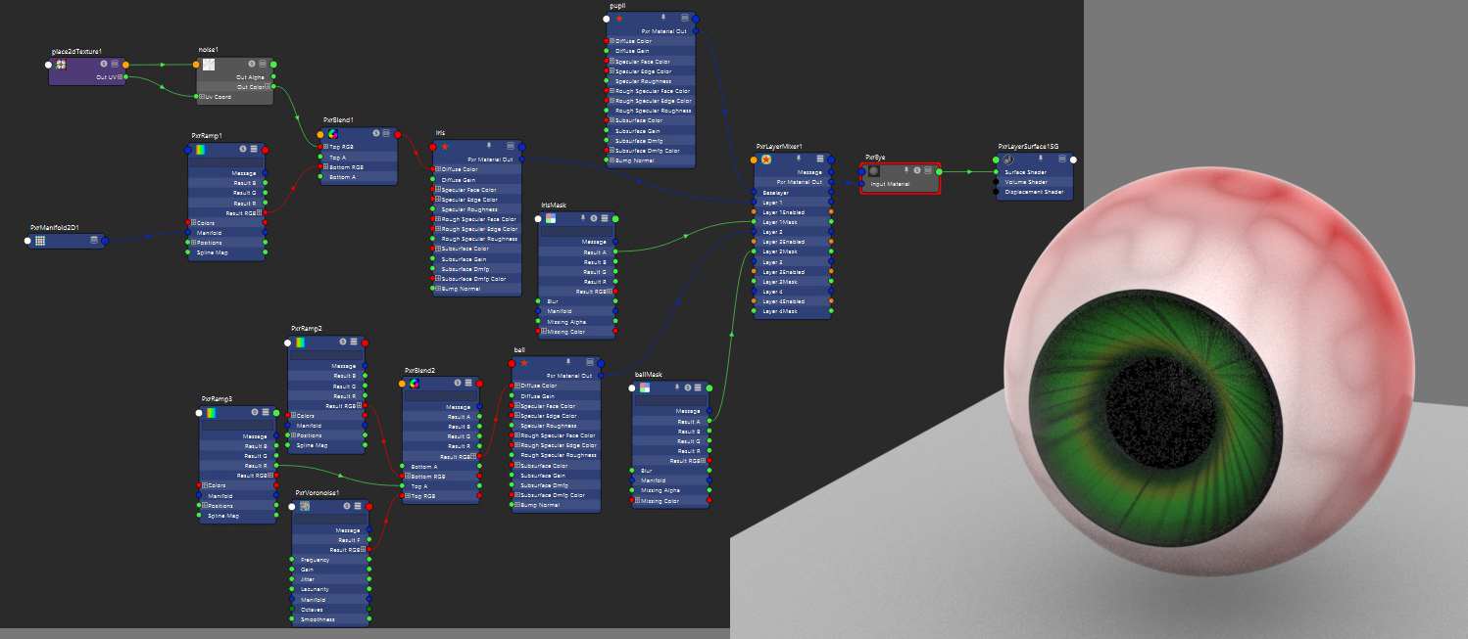
Рисунок 9 Модель глаза с шейдерами

Текстурирование трёхмерных моделей

4.1 Текстурирование трёхмерных моделей интерьера
В качестве программы для рендеринга итогового изображения было принято решение использовать плагин для Maya от Pixar, который называется RenderMan. Этот продукт представляет собой пакет программ, промышленный стандарт рендеринга для 3D-анимации. Поскольку рендер использует свои материалы, я использовала материалы RenderMan.
В самом простом случае, для того, чтобы затекстурировать модель, необходимо присвоить ей PxrSurface. Теперь работа над материалом заключается в изменении параметров этого материала и добавлении новых Nodes (узлов). В конечном варианте материал, который присваивается модели, представляет собой граф из Node. В приложении показано окно Hypershade – графическое представление взаимосвязи узлов, в котором производится работа над текстурированием.
Модель может иметь определенный материал, шейдер, или иметь текстуру. Материал – это цвет, способ отражения света объекта. Материалом, например, является золото. Шейдер представляет собой свето-цвето-физические свойства материала, алгоритм по которому осуществляется визуализация элемента поверхности. К примеру, бутылка с этикеткой – это шейдер, так как часть её поверхности представляет собой стекло, а часть бумагу. При помощи шейдера, к примеру, можно настраивать шероховатости поверхности, не используя Normal Map. Текстура – это растровое изображение, накладываемое на поверхность полигональной модели, для придания ей цвета, окраски или иллюзии рельефа.
В нашей работе для некоторых моделей достаточно было назначить созданный материал, или импортировать его из встроенной библиотеки материалов RenderMan. Таким образом был затекстурирован подсвечник (золото), поднос (металл), столовые приборы (металл, керамика). У моделей апельсина был назначен основной цвет – оранжевый, и наложен Normal Map, имитирующий шероховатую поверхность. Так же назначен тёмно-зелёный параметр цвета Subsurface. Суть Subsurface Scattering (подповерхностное рассеивание) состоит в симуляции распространения света в полупрозрачных сплошных телах (объемах, материалах). Этот эффект можно наблюдать, если посмотреть на свет через ладонь. Подповерхностное рассеивание необходимо для корректного рендеринга таких материалов как мрамор, кожа, молоко, нефрит, воск, кожа.
Если необходимо использовать текстуру, то в этих случаях модель должна иметь развертку, чтобы текстура имела соответствие между своей UV плоскостью и объемными координатами XYZ. Так же текстура должна быть бесшовной, иначе при её повторении будут видны стыки изображений. Такие текстуры легко найти в интернете.
Те модели, для которых были созданы Normal и Displacement Map. Уже имеют развертку, поэтому на них достаточно наложить текстуру. Выше было упомянуто о возможности создавать развертку в 3Ds Max, основываясь на разрезке модели по граням на логические составляющие. Ещё развертку можно создать при помощи инструментов Maya. Каркас пианино не имеет развертки, и чтобы текстура дерева легла не поверхность правильно, я использовала инструменты Planar Map в Maya, при помощи которого можно проецировать текстуру на плоскость модели. Такой способ быстрее, чем модификатор Unwrap UV в 3Ds Max, если модель состоит из поверхностей, которые в целом представляют собой геометрический объект правильной формы.
Текстура для модели бочки была создана в программе Photoshop. Для этого использовались текстуры дерева и металла, которые при помощи масок располагались в определенных местах. В Photoshop есть возможность создать Normal Map, основываясь на изображении текстуры, но результат от этого может получится некорректным, так как для просчета Normal Map необходима объемная поверхность. В нашем случае карта нормалей для дерева получилась правильной.
  - Текстурирование трёхмерных моделей персонажей
Для того, чтобы модели были готовы к риггингу и анимации, их необходимо затекстурировать.
Марионетка по своей сути состоит из геометрических фигур. Достаточно было назначить материал из встроенной библиотеки и указать цвет каждого элемента.
Второстепенным героям нужно было сделать текстуру - Diffuse Map, карта которая показывает цвет поверхности. Её я создавала в программе Zbrush при помощи инструмента Polypaint. Он позволяет раскрашивать модель кистью, что подходит для создания Diffuse map органических моделей. Затем при помощи программы xNormals эти карты экспортируются в растровое изображение. Так как при экспорте на картах могут появиться некоторые артефакты, некоторые из них требуют корректировку в программе Photoshop.
В Maya каждой модели назначается материал, который имеет свою карту нормалей и цвет. При помощи настроек отражения кожу можно сделать более матовой, или наоборот, более блестящей.
У каждого персонажа был назначен параметр цвета Subsurface. Суть Subsurface Scattering (подповерхностное рассеивание) состоит в симуляции распространения света в полупрозрачных сплошных телах (объемах, материалах). Свет выходит из объекта в точке, отличной от точки вхождения. Этот эффект можно наблюдать, если посмотреть на свет через ладонь. Подповерхностное рассеивание необходимо для корректного рендеринга таких материалов как мрамор, кожа, молоко, нефрит, воск, кожа.
Для одежды были использованы встроенные материалы ткани, а для аксессуаров материалы золота, текстуру кожи и др.

Риггинг персонажей
Для того чтобы в дальнейшем персонажей можно было анимировать необходимо сделать риггинг. Риггинг - термин в компьютерной анимации, который описывает набор зависимостей между управляющими и управляемыми элементами, созданный таким образом, чтобы управляющих элементов было меньше, чем управляемых. Данный процесс был выполнен в программе Maya. Скелет для второстепенных персонажей был создан в единственном экземпляре, в дальнейшем он деформировался под пропорции разных героев. Скелет для марионетки был создан отдельно.
  - Создание скелета
Первым этапом рига персонажа является создание скелета. В Maya скелет состоит из джоинтов. Их расположение, в случае с ригом человекоподобной модели, практически совпадает с костями человека, за исключением позвоночника, который в нашем случае состоит из 3 управляющих джоинтов. 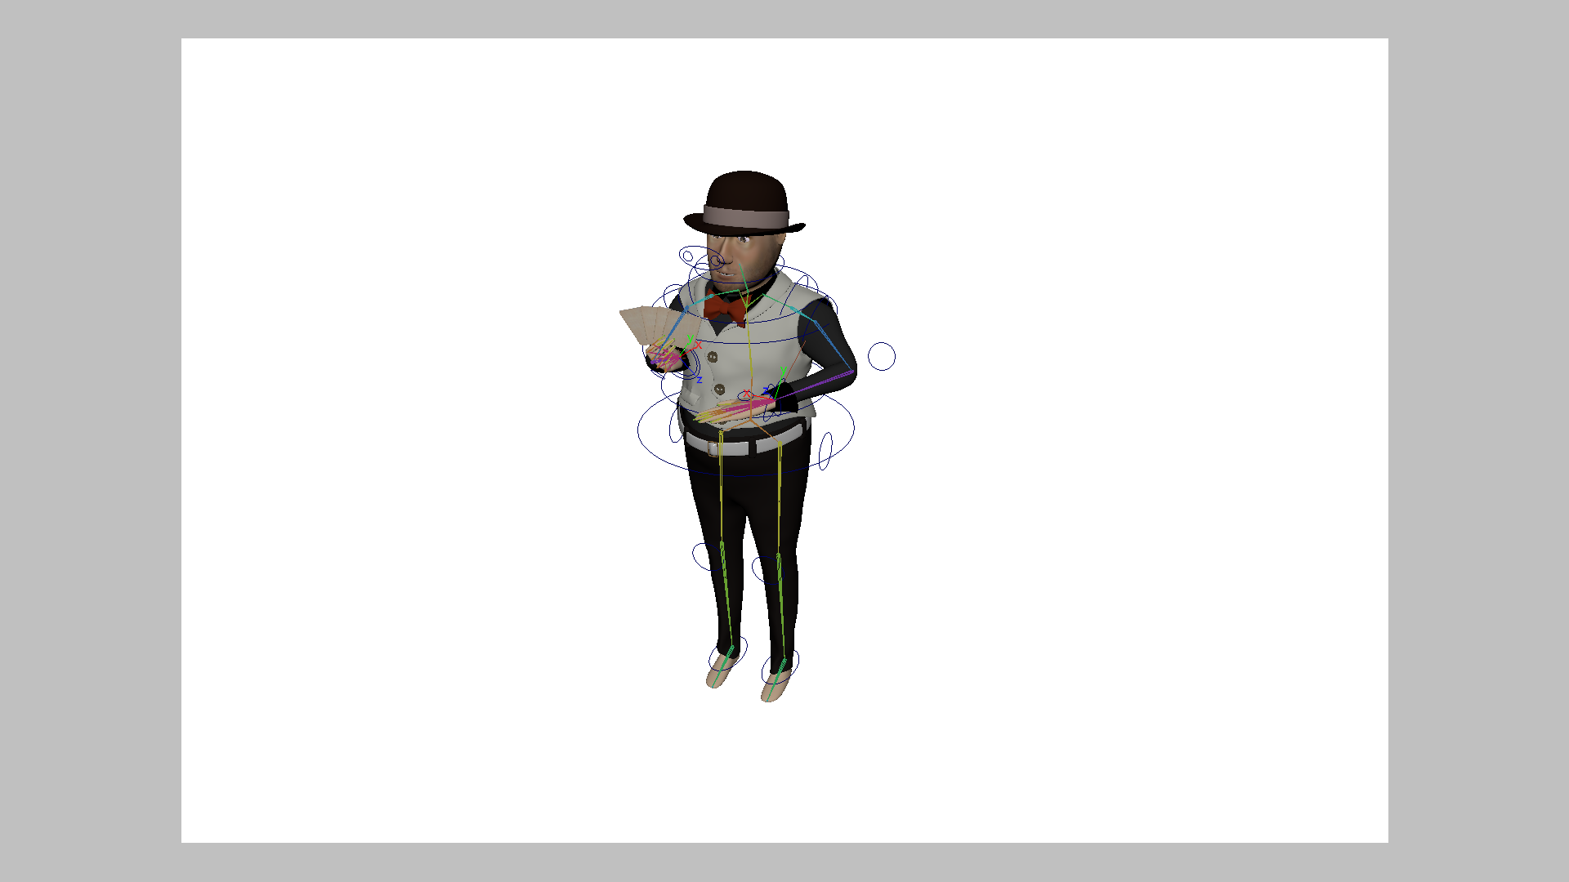
Рисунок 10 Модель со скелетом, конроллерами в позе

Для модели марионетки скелет был создан основываясь на шарнирную конструкцию. На каждый отдельный шарнир был создан отдельный джоинт.
В целом скелет представляет собой иерархическую систему, состоящую из джоинтов.
В риггинге персонажей используется прямая и инверсная кинематика. Прямая кинематика (FK — Forward Kinematics) это прямое воздействие на джоинт, которое приводит к изменению движения джоинтов находящихся по иерархии ниже. Инверсная кинематика (IK — Inverse Kinematics) - процесс определения параметров связанных гибких объектов (например, кинематическая пара или кинематическая цепь) для достижения необходимой позиции, ориентации и расположения этих объектов. Она используется в основном в тех ситуациях, когда необходимо точное позиционирование гибких сочленений одного объекта относительно других объектов окружающей среды. Для корректной анимации сгиба рук и ног используется обратная кинематика.
  - Настройка контроллеров
Создание анимации при помощи движения джоинтов ограничено и неэффективно. Для того, чтобы анимация была проще, создаются контроллеры. Контроллер – это управляющий элемент, который влияет на джоинты, как напрямую, так и с помощью скриптов. Чаще всего в качестве котроллеров используют Curves (Кривые). Так же преимущество использования контроллеров в анимации – это возможность обнуления начальных координат, в то время как у джоинтов этого сделать невозможно.
Каждый контроллер создаётся на месте пивота (центра перемещения) джоинта, который будет контролироваться данной кривой. Затем используется инструмент Constrain для настройки управления. Constrain бывают разного типа: Parent, Point, Aim.
  - Скининг
Скининг – это привязка вершин 3D модели к скелету. Каждая точка модели может контролироваться некоторым количеством джоинтов. В процессе скининга каждой вершине назначается управляющий джоинт или джоинты и их веса в управлении. В случае со скинингом второстепенных героев, мы использовали инструмент автоматического создания Smooth Skin, который автоматически назначил веса. После этого необходимо было скорректировать веса вершин головы, сгибов рук и пальцев при помощи инструмента Paint Skin Weights. При скининге марионетки каждому джоинту присваивался единственный шарнир, то есть веса всех вершин модели равнялись 1 и были назначены определенному джоинту.

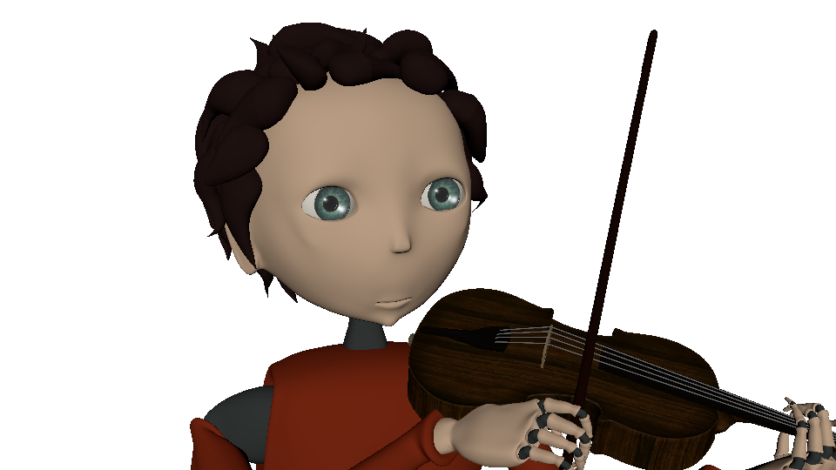
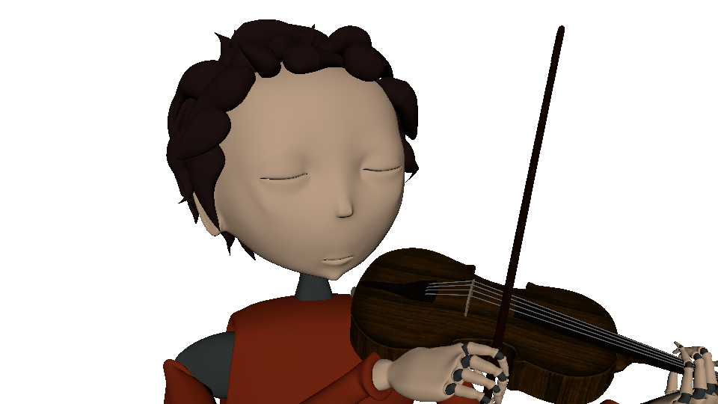
Рисунок 11 Анимация мимики

Анимация
Для того, чтобы созданные модели двигались в кадре их необходимо анимировать. Анимация создаётся путём движения, вращения или масштабирования контроллеров. Анимация создаётся на базе ключевых кадров, путём определения их последовательности. Ключевой кадр – это моменты времени, в которых наблюдается некоторое начало движения, или события, преобразования объекта. Помимо ключевых кадров существуют и промежуточные кадры, которые программа просчитывает автоматически. Для анимации персонажей на основе ключевых кадров необходимо установить ключи в крайних положениях объекта, так как остальные промежуточные кадры программа дополнит самостоятельно.
  - Принципы анимации
Для того, чтобы анимация выглядела привлекательно, необходимо соблюдать 12 принципов анимации, которые были сформулированы аниматорами компании Disney в 30-х годах прошлого века и широко используются в наше время.
- Сжатие и растяжение. Эластичность персонажа, при которой изменяется длина или ширина, но сохраняется объем анимируемой модели.
- Подготовка или упреждение. Действие, совершаемое персонажем до основного.
- Сценичность. Поза персонажа должна быть легко прочитана зрителем.
- Прямо вперед и поза за позой. Данный принцип используется в традиционной анимации, в которой промежуточные кадры пририсовывает человек, в компьютерной анимации данный принцип выполняется компьютером.
- Сквозное движение и захлест. Благодаря тому принципу движения персонажа становятся более плавными и выразительными. К примеру, при анимации махов руки в право, тело нужно наклонять влево и наоборот.
- Плавное начало и плавное окончание движения. Данный принцип выполняется в компьютерной графике при помощи настройки кривых между ключевыми кадрами.
- Дуги. Практически все движения происходят не по прямым, а по дугам.
- Второстепенное действие. Продуманные второстепенные действия делают анимацию более живой.
- Тайминг. Это расчет времени, которое будет затрачено на какое-либо действие. Если ключевые кадры расположены близко друг к другу и имеют сильное отличие между фазами движения, то данное движение будет резким, если же расстояние между ключами сделать больше, то движение станет плавнее и медленнее.
- Преувеличение и утрирование. Данный принцип позволяет сделать анимацию более выразительной.
- Крепкий профессиональный рисунок. Данный навык позволяет аниматорам работать с силуэтом на более профессиональном уровне.
- Привлекательность.

  - Анимация движения персонажей
Второстепенные персонажи выполняют разнообразные движения, они выпивают, играют в карты, закуривают сигареты. Персонаж, выполняющий роль бармена наливает жидкость в бокал. Для всех этих движений на этапе риггинга мы установили контроллеры, при движении которых модель деформируется.
У главного персонажа анимационного фильма существуют нестандартные движения, которые требуют дополнительных управляющих контроллеров. Для того, чтобы модель корректно двигала смычком по струнам, был создан объект Curve и назначен Constrain Motion Path на контроллер, управляющий смычком. Таким образом была создана анимация движения смычка.
  - Анимация мимики
Для того, чтобы сцены была оживлена, необходимо добавить анимацию мимики: моргание, улыбка, открытие или закрытие рта и другие. Есть два варианта создания лицевой анимации. В одном из случаев анимировать эмоции можно при помощи скелета, путём вращения джоинтов, управляющих частями лица. Во втором случае можно сделать анимацию при помощи инструмента Blend Shape, который и был использован.
Blend Shape – инструмент скульптинга в программе Maya, принцип действия которого основан на существовании первоначальной фигуры и цели деформации. Два объекта должны иметь одинаковую топологию (равное количество вершин, находящиеся в одинаковой последовательности относительно друг друга) для того, чтобы инструмент работал правильно. Анимация происходит за счет того, что расположение вершин цели деформации может отличаться от первоначальной фигуры (закрыты глаза), и при помощи увеличения или уменьшения значения происходит анимация.

Рендеринг
Для того, чтобы получить красивую картинку созданной анимации необходимо сделать рендеринг. Рендеринг — термин в компьютерной графике, обозначающий процесс получения изображения по модели с помощью компьютерной программы.
  - Renderman
Для нашего анимационного фильма текстурирование проходило материалами рендера фирмы Pixar – Renderman. Данный рендер использовали во многих анимационных фильмах, в том числе и в «Истории игрушек». Этот рендер позволяет получить красивое изображение.
Одним из этапов подготовки к визуализации является расстановка освещения. Я использовала источники освещения от Render Man. Каждый источник освещения может иметь своей цвет, интенсивность, температуру и много других параметров. Источник света может быть направленным (PxrDiskLight, PsrReckLight), глобальным (PxrDomLight), направленным в разные стороны (PxrSphereLight).
Для того, чтобы выбрать план рендеринга, необходимо создать камеру. Камера в Maya имеет такие же характеристики, как и у реальной физической камеры: фокусное расстояние, глубина резкости. В одной сцене можно создать несколько камер, что позволяет быстро переключаться между разными планами, не настраивая каждый раз кадр во viewport.

  - Viewport 2.0
Поскольку технического оснащения, на котором проходило создание данного произведения недостаточно для столь долгой анимации, в нашей работе была использована возможность рендера в реальном времени из вьюпорта. Для этого было настроено освещение, назначено вместо материалов стекла renderman’а материал стекла, который отображается во вьюпорте прозрачным. Из-за этого картинка снизилась в качестве, но в дальнейшем возможность использовать Renderman’а с этой же анимацией осталась. Так же необходимо выстроить камеры и выстроить композицию кадра. Некоторые планы были продуманны и прорисованы в примерной раскадровке фильма.
Отрендренные анимированные сцены представляют собой набор кадров (изображений формата png), которые представляют покадровое изменение анимации. Существует возможность рендера в видео-файлы (к примеру, avi), но из-за вероятности ошибки, которая может произойти в середине рендера, данный способ считается ненадежным. Если же ошибка случится во время покадрового рендера, кадры, которые уже были просчитаны останутся.

Монтаж видео и звука
После процесса рендеринга идет процесс монтажа и сборки отрендренных сцен. Для выполнения данной работы использовалась программа Premiere Pro от компании Adobe.
До того, как собирать конечный видео-продукт, была создана раскадровка, в которой было продуманы сцены и планы в программе Toon Boom Storyboard Pro (Приложение А). Было определено время, которое займут титры, игра на скрипке, планы, изображающие посетителей заведения. Необходимость создания раскадровки обуславливается тем, что в фильме важным аспектом является смена планов и их ритм, особенно когда действие происходит под музыку.
На этапе монтажа создаются титры, которые начинают данное произведение. Они были созданы при помощи программы Adobe After Effect, Adobe Illustrator и Adobe Premiere Pro. Для этого в программе создаются векторные изображения букв названия, каждая буква при этом состоит из нескольких частей. Затем каждая часть анимируется при помощи инструмента Stroke в программе After Effect, таким образом достигается анимация написания названия.
Добавляется звуковая дорожка, соответственно которой расставляются отрендренные и собранные сцены.

Заключение
Результатом данной выпускной квалификационной работы является анимационный фильм «Марионетка». Для создания которого было выполнено несколько последовательных этапов: от задумки до реализации при помощи технологий компьютерной 3D графики.
На этапе идеи были собраны необходимые референсы, при помощи которых создавались 3D объекты. Была создана раскадровка будущего фильма, ритм и смена планов которого выстроена согласно музыкальной композиции «Периодические танцы» Ильи Журавлёва, которая является сопровождением данного фильма. Были изучены инструменты 3D моделирования как низкополигональных, так и высокополигональных моделей в программах Maya, 3ds Max, Zbrush. После была проведена работа по текстурированию моделей в программах Adobe Photoshop, Zbrush, xNormal, Maya при помощи плагина Renderman. Изучены инструменты риггинга и анимирования персонажей, так же они были адаптированы под конкретные задачи, которые необходимо было решить в ходе выполнения данной работы. По окончании выполнения этих этапов, была проведена работа по рендерингу и сборке сцен в программах Adobe Premier Pro и Adobe After Effects.
Конечным результатом выпускной квалификационной работы является анимационным фильмом «Марионетка».

Список использованных источников
- L. A. Vaught, Vaught’s Practical Character Reader - L. A. Vaught, Chicago, 1902.
- Ю. Б. Норштейн, Снег на траве. В 2-х книгах, Издательство: Красный пароход, 2016.
- Келли Л. Мэрдок, Autodesk 3ds Max 2013. Библия пользователя, Издательство: Вильямс, 2013.
- Документация Maya [Электронный ресурс], 2018, Режим доступа: https://knowledge.autodesk.com/support/maya/getting-started/caas/simplecontent/content/maya-documentation.html , свободный – Загл. с экрана.
- Документация RenderMan [Электронный ресурс], 2018, Режим доступа: https://rmanwiki.pixar.com/display/REN/RenderMan+Documentation , свободный – Загл. с экрана.
- Канал на Youtube «Small Robot Studio» [Электронный ресурс], 2018, Режим доступа: https://www.youtube.com/channel/UCvRPmhwzn2pFdLes0vcTeJQ , свободный – Загл. с экрана.

Приложение А
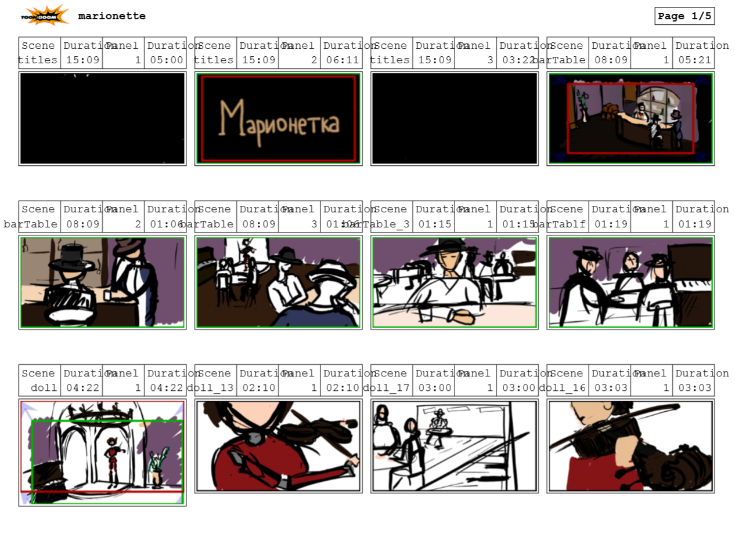
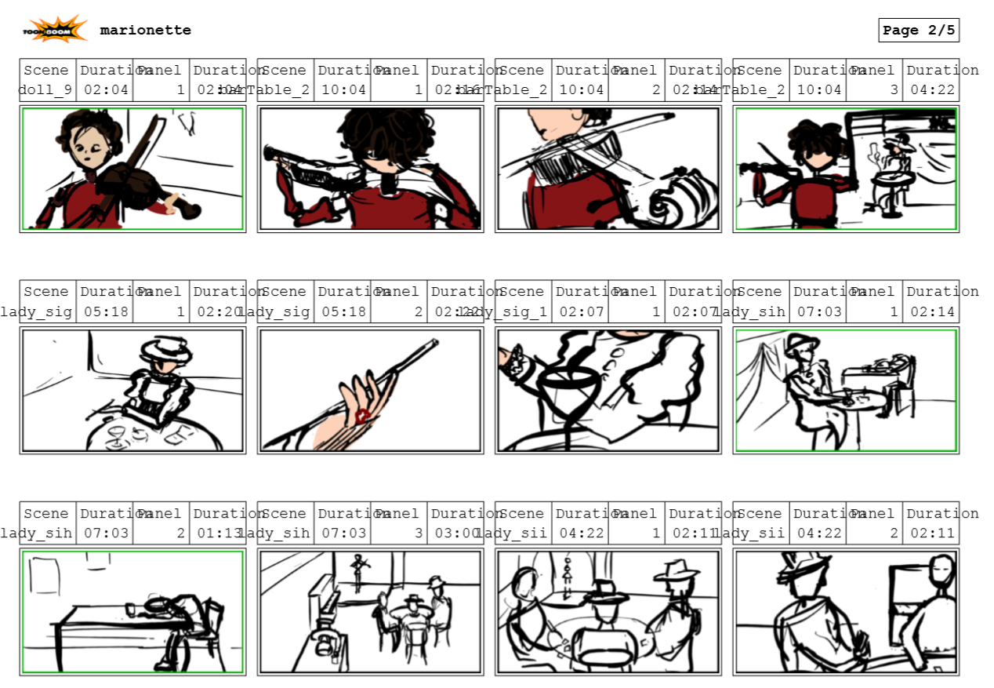Раскадровка, созданная в программе Toon Boom StoryBoard Pro
